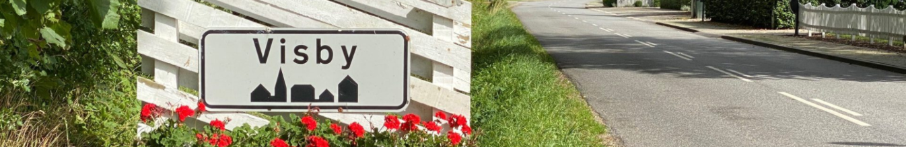
Visby Lokalråd
visbynet.dk og Infoland-app
kontakt@visbynet.dk

Multipladsen – et aktivt og uformelt mødested
Tidsplan
 | 2022 |  |  |  |  |  |  |  |  |  |  | 2023
måned | 2 | 3 | 4 | 5 | 6 | 7 | 8 | 9 | 10 | 11 | 12 | 1 | 2 | 3 | 4 | 5 | 6 | 7 | 8 | 9 | 10 | 11 | 12
projektbeskrivelse | x | x
finansiering |  |  | x | x | x | x | x | x | x | x | x
bygge- og spildevandstilladelse |  |  | x | x | x | x
eventuel justering af projekt |  |  |  |  |  |  | x |  |  |  |  | x
dræning og jordarbejde |  |  |  |  |  |  |  |  |  |  |  |  |  | x | x
etablering Multiplads |  |  |  |  |  |  |  |  |  |  |  |  |  |  |  | x | x | x
indvielse |  |  |  |  |  |  |  |  |  |  |  |  |  |  |  |  |  |  | x
beplantning |  |  |  |  |  |  |  |  |  |  |  |  |  |  |  |  |  |  |  | x | x
formidling | x | x | x |  |  |  | x |  |  |  | x |  |  | x |  | x |  |  | x |  |  | x

Budget for projektet - Samlet finansieringsbehov: 1.987.000 kr.
Visby Lokalråd er ikke fritaget for moms, og priserne er derfor inkl. moms.
aktivitet | pris ekskl. moms | pris inkl. moms
Jordarbejde  udgravning, dræning, etablering af stabil bund, flisebelægning | 247.650 | 309.563
Beplantning | 52.000 | 65.000
DBU-Multibane 21 x 13 meter:  indbyggede siddepladser og siddemulighed på bander, bane med to alm. mål, fire streetmål, basketball-standere, net, boldvæg/klatrevæg, låge, montage ex. belægning | 383.995 | 479.994
Opholdsområde – fælles:  bordbænkesæt, opholdsmøbler, delvis montage, overdækning | 88.670 | 110.838
Opholdsområde – unge:  hængekøjer, bordtennisbord, bordbænkesæt, opholdsmøbler, overdækning, delvis montage | 142.060 | 177.575
Parkourområde.  parkour-opstilling, opholdsmøbler, montage | 48.900 | 61.125
Trampolinområde  trampoliner, balancekugler, montage | 98.260 | 122.825
Klatreområde  klatreforløb, montage | 127.280 | 159.100
Gummibelægning  multibane 280 m2, parkour/legeområde 150 m2, alukant, montage | 389.127 | 486.409
samlet budget | 1.577.942 | 1.972.429

Finansieringsplan
Beløb inkl. moms
fond/pulje | ansøgning | bevilling | egenfinansiering | samlet
Landdistriktspuljen | 750.000 | 0 |  | 0
Lokale- og Anlægsfonden | 200.000 | i proces |  | ?
LAG Haderslev-Tønder | 190.000 | 187.000 | 187.000 | 374.000
Nykredits Fond | 209.000 | 0 |  | 0
Nordea-fonden | 150.000 | 150.000 |  | 150.000
Norlys Vækstpulje | 200.000 | ansøgt |  | ?
UNIQA Støttefond | 106.250 | ansøgt |  | ?
Nordslesvigsk Kvindeforening | 50.000 | ansøgt |  | ?
Tønder Kommune | 200.000 | ansøgt |  | ?
Sparekassen Bredebro | 10.000 | 5.000 |  | 5.000
A. P. Møllers Støttefond | 500.000 | ansøgt |  | ?
Hartmann Fonden | 100.000 | ansøgt |  | ?
Toosbuy Fonden | 200.000 | ansøgt |  | ?
Status for finansiering |  |  |  | 529.000

Projektets organisering
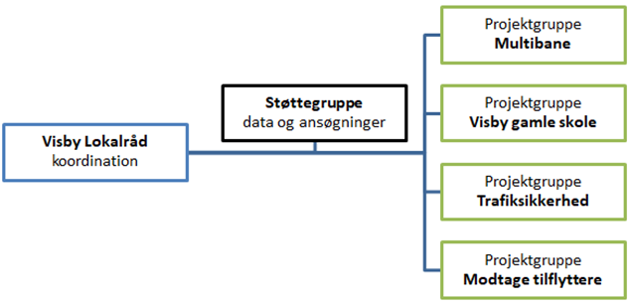
På et borgermøde i februar 2022 blev nedsat en projektgruppe med repræsentation fra Idrætsforeningen, Spejderne og folk med en vis teknisk indsigt. Alle har et stort lokalt netværk.
Medlemmer af Lokalrådet udfører en støttefunktion, og Lokalrådet koordinerer med bl.a. kommunen.

Kommunale godkendelser
Hvis det ønskes, kan vi fremsende kopi af mailkorrespondance og Lokalrådets breve til kommunen.
Området er i kommuneplanen udlagt til offentlige og rekreative formål, idrætsfaciliteter og bygninger forbundet med sådanne. Området ejes af Tønder Kommune og Visby Idrætsforening disponerer over det til foreningens aktiviteter. Kommunens Kultur og Fritidsudvalg har i maj 2022 godkendt, at arealet kan anvendes til etablering af Multipladsen.
Vi er i dialog med Tønder Kommunes miljøafdeling om behovet for en spildevandstilladelse. Efter indsendelse af produktinformation har vi modtaget en række spørgsmål, som er sendt til besvarelse hos kloakmester og leverandør af selve Multipladsen.

Vi har indsendt ansøgning om byggetilladelse. Vi forventer, at projektet godkendes, da det ligger inden for rammerne af kommunens plan for området.
Vi er i dialog med kommunens Vej & Park om det forestående jordarbejde og den fremtidige vedligeholdelse af området lige rundt om Multipladsen. Det nuværende græsareal passes af kommunen. Lokalt har vi indgået aftale mellem Visby Idrætsforening og Visby Lokalråd om den fremtidige drift og vedligeholdelse af selve Multipladsen.

Formidling af projektet
Visby Lokalråd varetager driften af lokalrådets hjemmeside, som stilles til rådighed af Tønder Kommune. Indholdet leveres primært af Lokalrådet. Lokalrådet udarbejder også fælles kalender for Visby til et husstandsomdelt månedsblad, Bindeleddet, i tidligere Bredebro Kommune.
Herudover er der oprettet en lukket facebookgruppe ”Os fra Visby”, som bruges af mange Visby’er, herunder Lokalrådet.
Formidling af Projekt Multipladsen indgår i vedhæftede Tids- og finansieringsplan. Den vil bestå af følgende aktiviteter:
- løbende information om projektets fremdrift på www.visbynet.dk og Os fra Visby
- information på Lokalrådets informationstavle ved byens købmand
- omtale af projektet i Lokalrådets halvårlige artikel i Ugeavisen, Tønder
- information i ”Bindeleddet”
- bidragsydere fremhæves med skiltning på den færdige Multiplads
- pressemeddelelse, når projektet er finansieret og i forbindelse med indvielsen
- politisk repræsentation ved indvielsen
Projektgruppen og Visby Lokalråd medvirker gerne til bidragsyderes eventuelle opfølgning og evaluering.

